**最小頂點覆蓋問題(Vertex Cover)**

1. **Vertex Cover Problem屬於NP-hard問題**

**(2)解釋:**[1]

在圖論的領域中，圖由「頂點」以及「邊」組合而成。

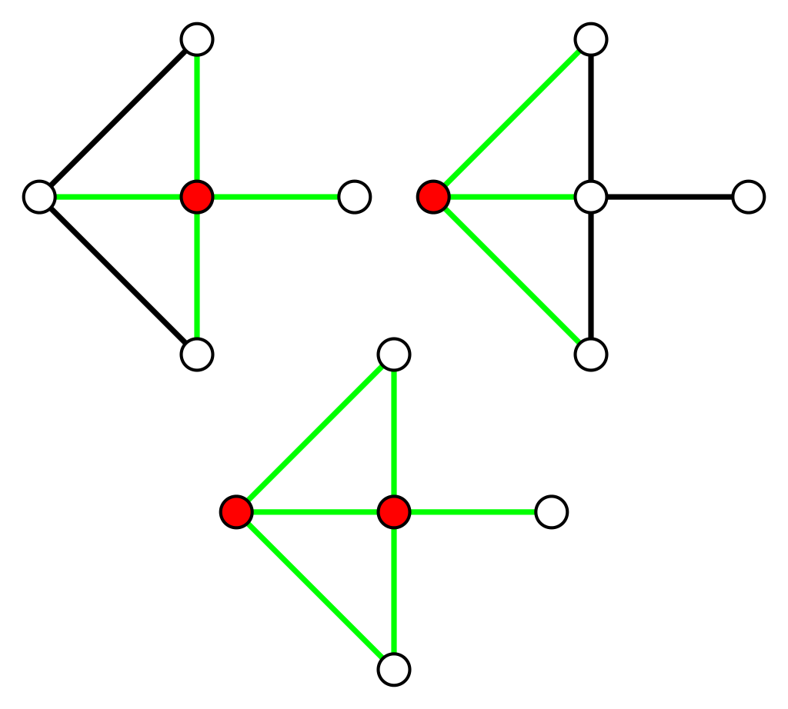

上面那張圖的左上圖，標示為紅點的點連接了四條邊(以綠線標示)，而剩餘的邊(黑色標示)則為沒有連接到的路線，右上圖也是相同的道理(紅點連接三條邊)。如上圖的情況，我們稱左上圖的紅點覆蓋了四條邊，右上圖的紅點覆蓋了三條邊。再看到最下方的圖，兩個紅點覆蓋了所有的邊。最小頂點覆蓋問題就是要找出能夠覆蓋所有邊的最小頂點集合。

例如:假設有一地區需裝設監視器，要覆蓋所有的道路，每支監視器都需要花錢，為了花最少錢同時又可以照到所有路，因此需要用到最小頂點覆蓋。

**(3)解法:**[2]

2-approximation近似算法:

1 C = {}

2 E' = G.E

3 while E != {};

4 let (u,v) be an arbitrary edge of E'

5 C = C U {u,v}

6 remove from E' every edge incident on either u or v

7 return C

其中:

C=>Vertex Cover

G=>圖

E’ =>圖的一個拷貝

(u,v) =>邊

以上這種解法可以找出至多不超過最優頂點覆蓋2倍的頂點覆蓋集合。

**(3)實際應用:**[3][4]

I.應用於研究蛋白質結構的系統發生樹(phylogenetic tree of protein domain)的資訊。

II.應用於研究SNP assembly problem(單一核甘酸多型性)。

III.應用於Computer Network Security problem

IV.應用於計算生物學(Computational Biology)

**(4)證明Vertex Cover Problem為NP-hard問題:**[5][6][7]

C ⊆ {1,2,…,m} , |C| ≤ k

Step1:

假設圖G=<V,E>以及一整數q，判斷是有小於q的頂點覆蓋圖，使任意一條邊{i,j}∈E皆有i∈E或j∈E。可以在多項式時間內檢查出|C|的子集合是否超過k(cost O(C))，也可以檢查出這|C|的子集合是否覆蓋所有邊(cost O(|E|))。

=>證明Vertex Cover Problem屬於NP問題

Step2:

給一個3SAT的實例: X={x1,x2,…,xn}, C={c1,c2,…,cn}，我們需要將他轉成頂點覆蓋實例(G,k)使得G中有至多為k的頂點覆蓋。

1. 對每個變量xi，在G中創兩個頂點ui , ui’，且 {ui , ui’}連成一邊，將邊集設為E,點集設為V
2. 對每個Ci，創建三個點a1[i],a2[i],a3[i]，且有邊{ a1[i],a2[i]},{ a1[i],a3[i]},{ a2[i],a3[i]}，將邊集設為E’,點集設為V’
3. 對每個Ci = z1 v z2 v z3，添加聯絡邊{ a1[i],z1},{ a2[i],z2},{ a3[i],z3}，這樣就完成構造。

=>證明Vertex Cover Problem屬於NP-C問題

**(5)參考資料:**

[1]維基百科:

<https://zh.wikipedia.org/wiki/%E8%A6%86%E7%9B%96_(%E5%9B%BE%E8%AE%BA)>

[2]小小羊:

<https://yangfangs.github.io/2016/12/03/Vertex-cover/#2-approximation%E8%BF%91%E4%BC%BC%E7%AE%97%E6%B3%95>

[3]Theoretical Computer Science:

<https://cstheory.stackexchange.com/questions/6670/vertex-cover-applications-in-the-real-world>

[4]Ashay Dharwadker and Shariefuddin Pirazada,Applications of Graph of Theory:

<http://www.dharwadker.org/pirzada/applications/>

[5]Sengo_1993,CSDN:

<https://blog.csdn.net/Sengo_GWU/article/details/78620644>

[6]Peng Zheng:

<http://zeepen.com/2016/06/01/20160601-set-cover-np-hard-proving/>

[7]xiazdong,CSDN:

<https://blog.csdn.net/xiazdong/article/details/8258086>